Министерство образования Красноярского края

Краевое государственное бюджетное профессиональное образовательное учреждение

«Красноярский колледж радиоэлектроники и информационных технологий»

**ОТЧЕТ ПО ПРОИЗВОДСТВЕННОЙ ПРАКТИКЕ**

09.02.02 Компьютерные сети

код и наименование специальности

Красноярский колледж радиоэлектроники и информационных технологий

место прохождения практики

Производственная (преддипломная) практика

код и наименование профессионального модуля и междисциплинарного курса

Студент 9КС-1.17, 25538 _________ / Е.В.Аверяскин

номер группы, зачетной книжки подпись, дата инициалы, фамилия

Руководитель от предприятия __________ / В.А. Кириллов

подпись, дата инициалы, фамилия

М.П.

оценка ______________

Руководитель от колледжа __________ / Е.В.Харитонова

подпись, дата инициалы, фамилия

Красноярск, 2021 г.

**АННОТАЦИЯ**

Данный документ является пояснительной запиской к производственной (преддипломной) практике.

Целью прохождения производственной (преддипломной) практики является получения практических навыков настройки сетевого оборудования и программного обеспечения.

Были поставлены следующие задачи:

1. спроектировать новую схему подключения устройства;
2. подключить сетевое оборудование;
3. произведена настройка оборудования;
4. произведена настройка программного обеспечения;
5. описать правила охраны труда и техника безопасности при работе с рабочими станциями и сетевым оборудованием.

Первый раздел пояснительной записки содержит изучение организации.

Второй раздел содержит проектирование схемы подключения, описание настройки оборудования и программного обеспечения.

Третий раздел содержит описание охраны труда и технику безопасности.

Также имеются Аннотация, Содержание, Введение, Заключение, Список сокращений, Библиографическое описание и Приложения.

Пояснительная записка по производственной (преддипломной) практике оформлена на ПЭВМ (Ryzen 5 2600, RAM 16 Gb, SDD 480 Gb) под управлением операционной системы Windows 10 в текстовом процессоре Microsoft Word 19. Пояснительная записка содержит 47 страниц, 56 рисунков, 2 таблицы.

**СОДЕРЖАНИЕ**

ВВЕДЕНИЕ 4

1. Организационно-техническая часть 5

1.1 Краткая характеристика организации 5

1.2 Спецификация оборудования организации 6

1.3 Спецификация программного обеспечения организации 7

1.4. Анализ существующей сети 8

2. Рабочая часть 11

2.1. Проектирование схемы подключения 11

2.2. Подключение и настройка оборудования 12

2.3. Настройка программного обеспечения 30

3. Охрана труда и техника безопасности 42

3.1. Охрана труда в колледже 42

3.2. Техника безопасности при работе с оборудованием 43

ЗАКЛЮЧЕНИЕ 45

СПИСОК СОКРАЩЕНИЙ 46

БИБЛИОГРАФИЧЕСКОЕ ОПИСАНИЕ 47

**ВВЕДЕНИЕ**

Актуальность темы – в организации, которая имеет более ста рабочих станций, несколько десятков IP-камер видеонаблюдения и несколько сетевых МФУ большую опасность может сыграть широковещательный трафик на втором уровне сетевой модели OSI, который могут генерировать все устройства в сети. При обычном режиме работы такой трафик можно контролировать, но если кто-то запустить на рабочей станции вредоносную программу, которая каждую секунду будет генерировать широковещательный трафик, то это может существенно ухудшить производительность сети, а если сетевое оборудование не сможет справиться с таким объемом трафика и попросту зависнет, что может парализовать работу все локальной сети. Для решения такой проблему существует технология VLAN.

VLAN – это технология, которая позволяет сетевым администраторам создавать логические широковещательные домены, позволяющие охватывать один или более коммутаторов, вне зависимости от физического расположения самих устройств. Это позволяет сокращать размер доменов широковещательной передачи, а также логически объединять группы, не располагая объекты в одном конкретном месте.

Оптимизация – повышение эффективности работы локальной компьютерной сети, путем логического разделения различного вида трафика друг от друга с помощью технологии VLAN.

1. **Организационно-техническая часть**
   1. **Краткая характеристика организации**

«Красноярский колледж радиоэлектроники и информационных технологий» (далее колледж) официально начинает свою деятельность 12 января 2015 года. И вместе с тем, история эта насчитывает не одно десятилетие. Дело в том, что КГБПОУ «Красноярский колледж радиоэлектроники и информационных технологий» образовался в результате реорганизации путем слияния двух заведений среднего профессионального образования города Красноярска – КГБОУ СПО «Красноярский техникум информатики и вычислительной техники» и КГБОУ СПО «Красноярский колледж радиоэлектроники, экономики и управления».

Красноярский техникум информатики и вычислительной техники зарекомендовал себя как современное, динамично развивающееся учебное заведение, вошел в рейтинг «100 лучших ссузов России», в 2012 году стал победителем конкурсного отбора в рамках долгосрочной целевой программы по модернизации сети образовательных учреждений среднего профессионального образования в номинации «Высокотехнологичный центр профессионального образования по отрасли «Информатизация и телекоммуникация».

В настоящее время Красноярский колледж радиоэлектроники и информационных технологий приглашает получить качественное образование по 5 направлениям подготовки:

09.00.00 Информатика и вычислительная техника

11.00.00 Электроника, радиотехника и системы связи

15.00.00 Машиностроение

20.00.00 Техносферная безопасность и природообустройство

38.00.00 Экономика и управление

Организационная структура колледжа (рисунок 1) представляет собой структурную модель, выступающую базой распределения обязанностей сотрудников колледжа.

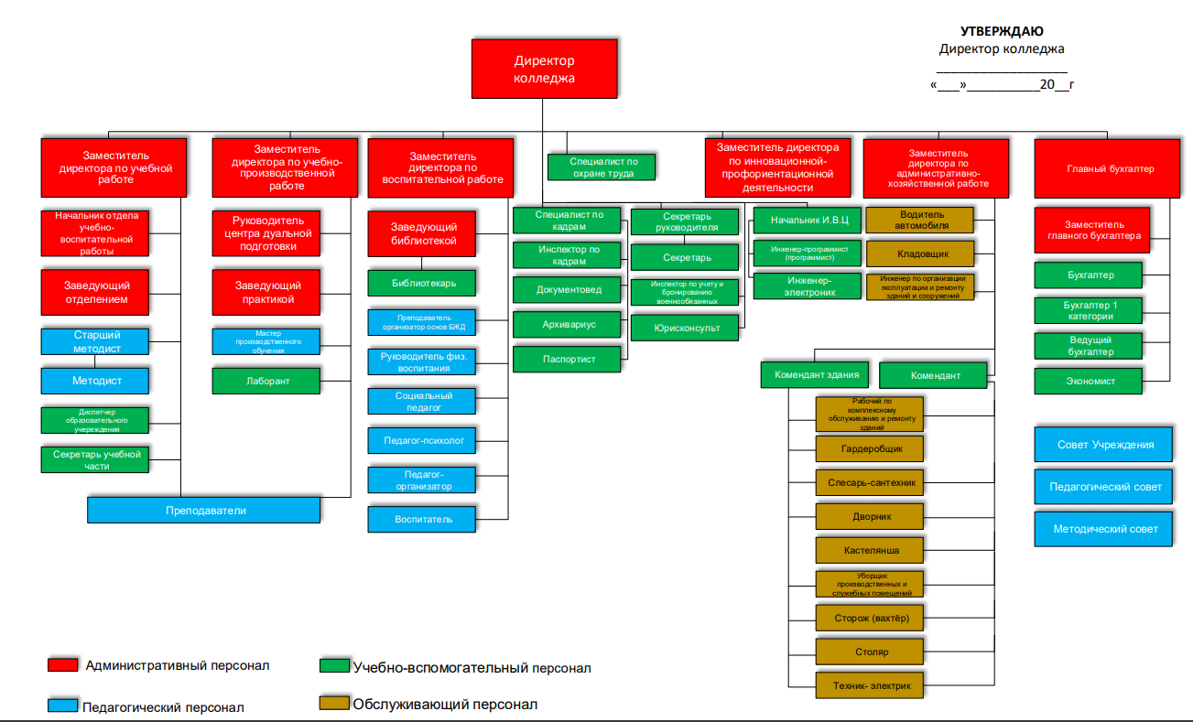

Рисунок 1 – Организационная структура колледжа

* 1. **Спецификация оборудования организации**

В колледже используется сетевое оборудование (таблица 1), а также: рабочие станции, принтеры и МФУ, камеры видеонаблюдения.

Таблица 1 – Сетевое оборудование сети колледжа

|  |  |  |
| --- | --- | --- |
| Тип | Технические характеристики | Кол-во |
| 1 | 2 | 3 |
| Межсетевой экран | Модель: Cisco ASA 5505  Количество портов: 8 x RJ-45  Пропускная способность: до 150 Мбит/с  Дополнительные возможности: поддерживает механизмы шифрования AES | 1 |

|  |  |  |
| --- | --- | --- |
| Окончание таблицы 2 | | |
| 1 | 2 | 3 |
| Коммутатор | Модель: Cisco Catalyst 2960  Объем оперативной памяти: 64 Мб  Объем флеш-памяти: 32 Мб  Количество портов коммутатора: 24 x 10/100 Мбит/сек  Внутренняя пропускная способность: 16 Гбит/с  Размер таблицы MAC адресов: 8192  Поддержка стандартов: Auto MDI/MDIX, Priority tags, VLAN, STP | 3 |
| Модель: [D-Link DES-1016D](https://market.yandex.ru/product--kommutator-3com-baseline-switch-2948-sfp-plus/1570436?nid=55404)  Количество портов: 16  Пропускная способность: 3,2 Гбит/сек | 1 |
| Модель: TP-Link TL-SG1024D  Количество портов коммутатора: 24 порта 10/100/1000 Мбит/с  Внутренняя пропускная способность: 48 Гбит/с  Размер таблицы MAC адресов: 8192 | 1 |
| Модель: PLANET GSD-802PS  Количество портов коммутатора: 8 Gigabit PoE  Внутренняя пропускная способность: 16 Гбит/с  Размер таблицы MAC адресов: 8192 | 1 |
| Модель: Allied Telesis AT-GS950/24  Количество портов коммутатора: 24 x Ethernet 10/100/1000  Внутренняя пропускная способность: 32 Гбит/с  Размер таблицы MAC адресов: 8192 | 1 |
| Сервер | Модель: HP DL160 G6  Процессор: 2x Xeon 4C E5640  ОЗУ: 64 Gb  Хранилище: 2 SAS, 2 HDD | 2 |
| HP DL380 G4  Процессор: Intel Xeon 4215R  ОЗУ: 32Gb  Хранилище: 2 HDD | 1 |
| Thecus N8800 PRO  Процессор: Intel® Core™ 2 Duo  ОЗУ: 4 ГБ DDR2  Хранилище: 8 HDD | 1 |

* 1. **Спецификация программного обеспечения организации**

В колледже установлено программное обеспечение для управления локальной сетью и оборудованием (таблица 2), а также программное обеспечения для обучения студентов: КОМПАС-3D, Cisco Packet Tracer, Microsoft Office, Autodesk Inventor, Delphi, Microsoft Visual Studio.

Таблица 2 – Программное обеспечение сети колледжа

|  |  |
| --- | --- |
| Название | Описание |
| 1 | 2 |
| Cisco Adaptive Security Device Manager (ASDM) | Веб-интерфейс для управления межсетевым экраном Cisco ASA 5505 |
| PuTTY | ПО для различных протоколов удалённого доступа, включая SSH, Telnet, rlogin |
| WireShark | ПО для анализа сетевого трафика сетей Ethernet |
| AnyDesk | ПО для удаленного управления компьютером |
| VMWare Workstation | ПО для создания виртуальных машин |
| TeamViewer | ПО для удаленного управления компьютером |
| Acronis True Image | ПО клонирования жестких дисков |
| WinSCP | ПО для защищенного подключения к FTP-серверу |
| Veeam Backup & Replication | ПО для резервного копирование виртуальных машин и их восстановления |
| Windows 10 Для образовательных учреждений | Операционная система для пользователей |
| Windows Server 2016 | серверная операционная система |

* 1. **Анализ существующей сети**

В колледже имеется локальная сеть с древовидной топологией, корнем которой является межсетевой экран Cisco ASA 5505, c его помощью осуществляется связь локальной сети со вторым учебным отделением, находящимся по адресу пр. им. газеты Красноярский рабочий 156, а также с сетью Интернет. К межсетевому экрану подключен неуправляемый коммутатор D-Link DES-1016D, к которому подключены сервера и управляемый коммутатор Cisco Catalyst 2960. Он используется для подключения других коммутаторов, находящихся в кабинетах, камер видеонаблюдения, а также к нему подключен еще один управляемый коммутатор Cisco Catalyst 2960 для увеличения количества подключаемых устройств (рисунок 2).

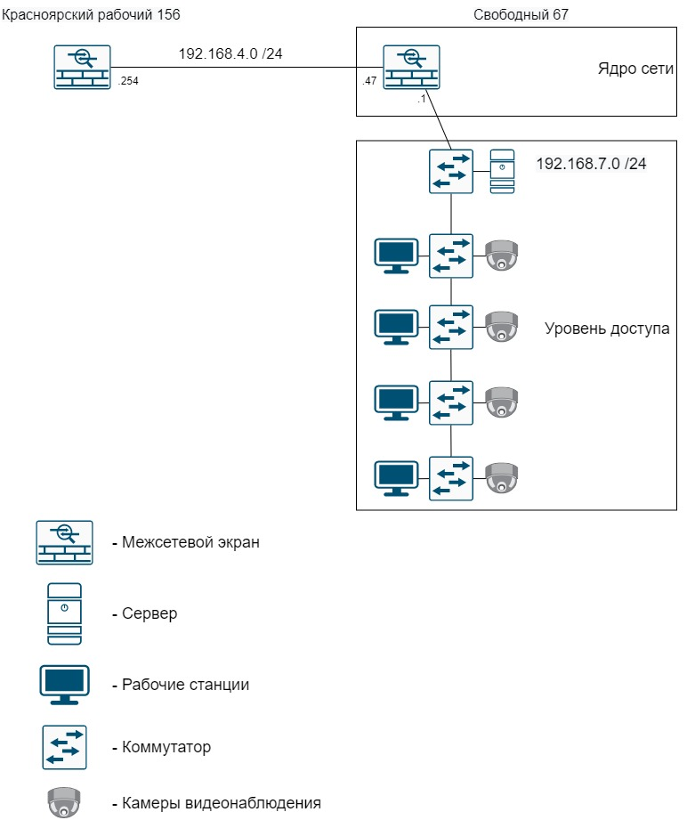

Рисунок 2 – Текущая иерархия сети колледжа

Такая схема сети сложна для администрирования из-за отсутствия уровня распределения. Все устройства находятся в одном широковещательном домене, что предполагает большое количество широковещательного трафика, который значительно уменьшает производительность сети. Также из-за отсутствия сегментации сети разные типы трафика смешаны между собой и, например, трафик камер видеонаблюдения, которые двадцать четыре часа в сутки ведут запись и отправляют данные на сервер тоже нагружают сеть.

Из-за большого количества коммутаторов, к которым могут быть подключены, как и конечные устройства, такие как рабочие станции, сетевые МФУ, камеры видеонаблюдения, так и другие коммутаторы локальная сеть менее отказоустойчива ведь в случае выхода какого-нибудь коммутатора из строя без сети могут остаться устройства разного типа, разной важности и в разных местах.

Поэтому планируется добавить новый уровень распределения, установить имеющийся управляемый коммутатор, который, используя технологию VLAN будет разделять между собой трафик пользователей, кабинета 227, в которой оборудована компьютерная лаборатория, трафик управления, а также трафик камер видеонаблюдения. VLAN 7 и 8 будут иметь идентификатор по цифре в третьем октете IP-адреса подсети, VLAN 227 будет иметь идентификатор по номеру кабинета, VLAN для камер видеонаблюдения будет идентификатор 100. Кроме того, будет настроена защита от петель второго уровня, защита от неавторизованных DHPC-серверов, контроль за широковещательным трафиком. Будет организован безопасный удаленный доступ к управляемым коммутаторам по протоколу SSH.

1. **Рабочая часть**
   1. **Проектирование схемы подключения**

В иерархию сети будет добавлен новый уровень распределения, который будет разделять сеть колледжа на три подсети для подключения рабочих станций и одну подсеть для камер видеонаблюдения. Все четыре подсети будут ограничены друг от друга с помощью VLAN, так подсеть для администрации будет иметь ip-адрес 192.168.7.0 /24 и идентификатор VLAN 7, подсеть для учебных аудиторий будет иметь ip-адрес 192.168.8.0 /24 и идентификатор VLAN 8, подсеть для кабинета 227 иметь ip-адрес 192.168.9.0 /24 идентификатор VLAN 227 и подсеть для камер видеонаблюдения будет иметь идентификатор VLAN 100 (рисунок 3).

Все также корнем сети будет межсетевой экран Cisco ASA 5505, который подключен к отделению по адресу пр. им. газеты Красноярский рабочий 156, будет иметь три логических интерфейса, которые в свою очередь связаны с физическими интерфейсами. Логические интерфейсы будут иметь первый ip-адрес из подсети и будут выступать основными шлюзами. Каждый физический интерфейс представляет отдельную подсеть и имеет свой номер VLAN.

От межсетевого экрана будут идти три кабеля в главный управляемый коммутатор Cisco Catalyst 2960, интерфейсы которого будут иметь номер VLAN в соответствие с номером VLAN на интерфейсе Cisco ASA. Все остальные устройства будут подключены к главному коммутатору с соответствующим номером VLAN.

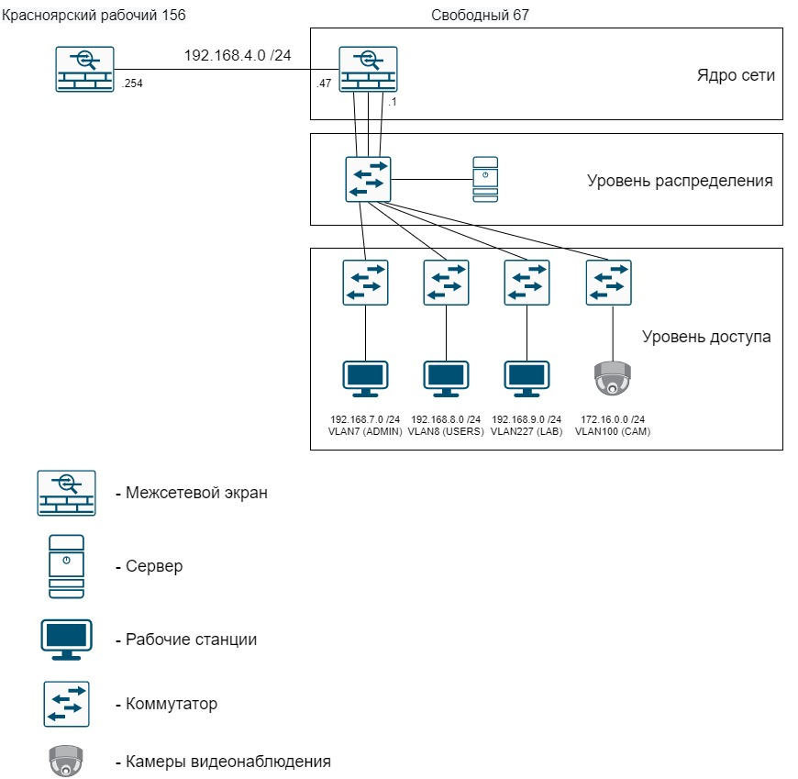

Рисунок 3 – Новая иерархия сети колледжа

* 1. **Подключение и настройка оборудования**

В этом подразделе описан процесс подключения и настройки межсетевого экрана Cisco ASA 5505 и управляемых коммутаторов Cisco Catalyst 2960.

* + 1. Подключение уровня распределения сети

Межсетевой экран Cisco ASA имеет 8 физических интерфейсов, к интерфейсу Ethernet0/0 был подключен кабель, который идет от провайдера. К интерфейсам Ethernet0/1, Ethernet0/2 и Ethernet0/3 подключены кабели (рисунок 4), соединяющие межсетевой экран с интерфейсами коммутатора FastEthernet0/1, FastEthernet0/2 и FastEthernet0/3 (рисунок 5).



Рисунок 4 – Подключение межсетевого экрана

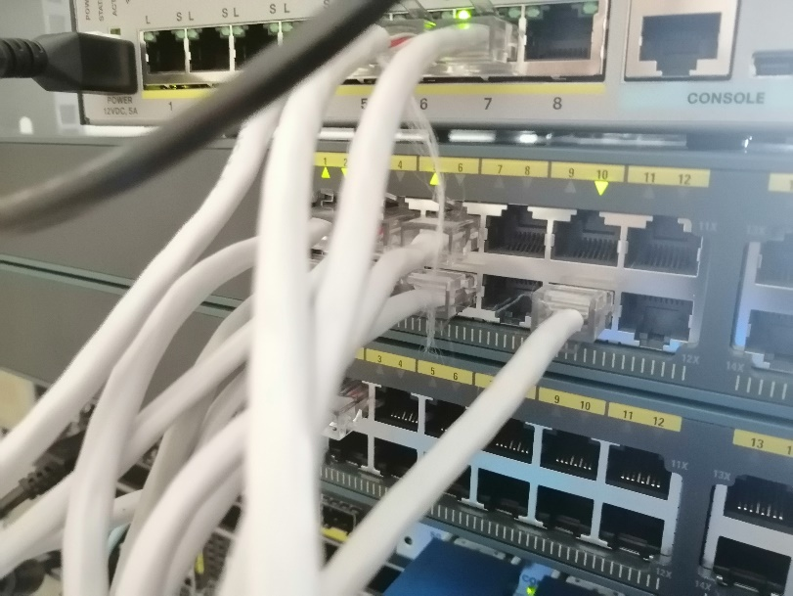

Рисунок 5– Подключение главного коммутатора

В интерфейс FastEthernet0/4 подключен коммутатор для рабочих станций в VLAN 8 (рисунок 6)

. 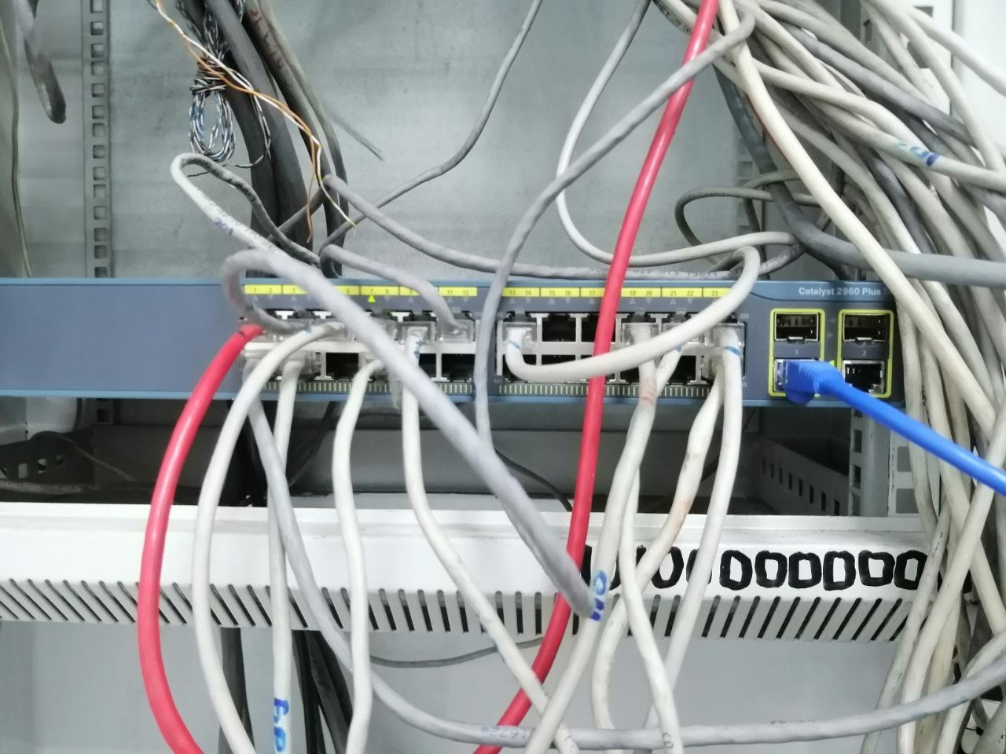

Рисунок 6 – Коммутатор для рабочих станций в VLAN 8

В интерфейс FastEthernet0/6 подключен коммутатор для рабочих станций в VLAN 227 (рисунок 7).

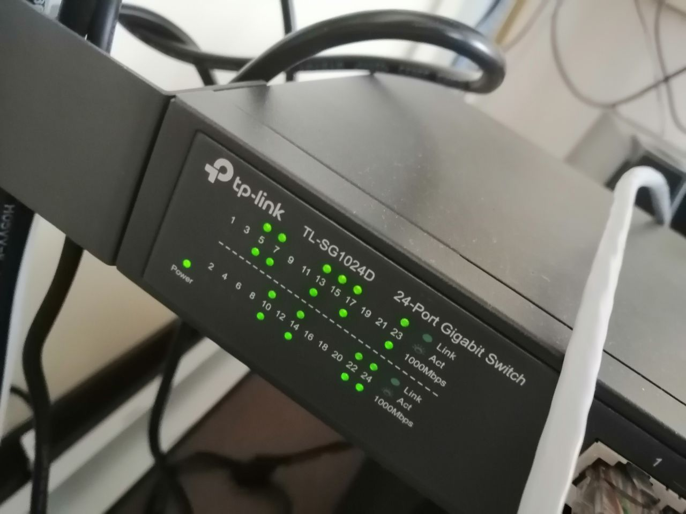

Рисунок 7 – Коммутатор для рабочих станций в VLAN 227

* + 1. Настройка межсетевого экрана Cisco ASA 5505

После подключения распределительного коммутатора был настроен межсетевой экран. Так как он был уже предварительно настроен все дальнейшие действия были выполнены с помощью программного обеспечения ASDM (рисунок 8).



Рисунок 8 – Программное обеспечение ASDM

Трем интерфейсам были заданы идентификаторы VLAN (рисунки 9–11), каждому из них были заданы ip-адреса, имена и уровень безопасности (рисунки 12–15).

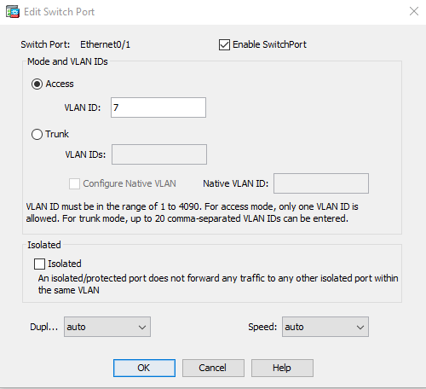

Рисунок 9 – Настройка идентификатора VLAN для интерфейса Ethernet0/1

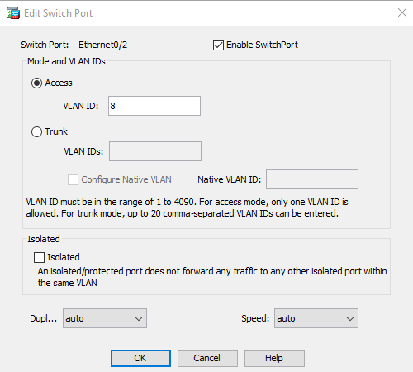

Рисунок 10 – Настройка идентификатора VLAN для интерфейса Ethernet0/2

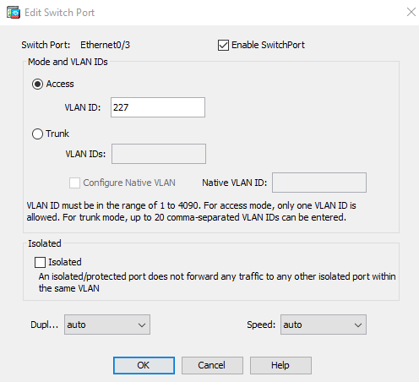

Рисунок 11 – Настройка идентификатора VLAN для интерфейса Ethernet0/3

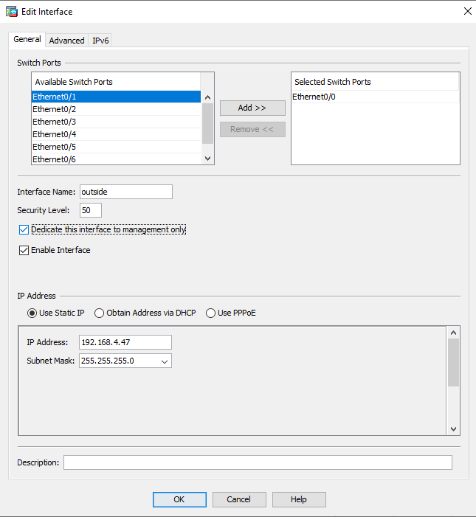

Рисунок 12 – Настройка IP-адреса для интерфейса Ethernet0/0

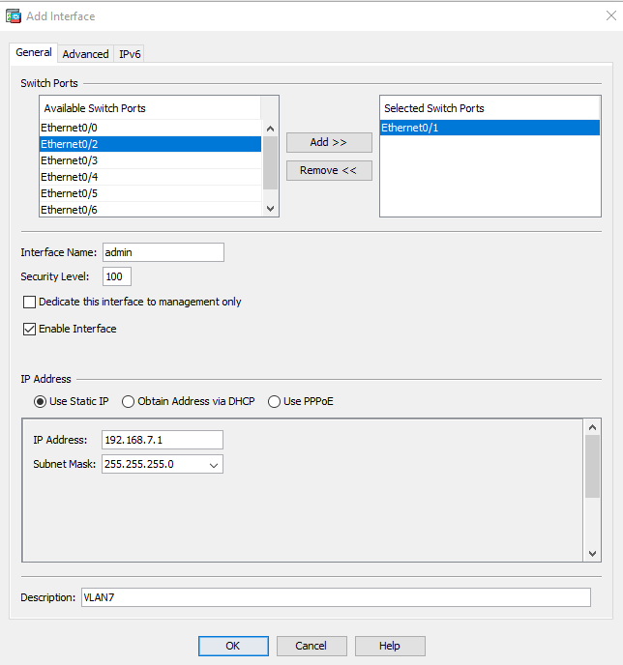

Рисунок 13 – Настройка IP-адреса для интерфейса Ethernet0/1

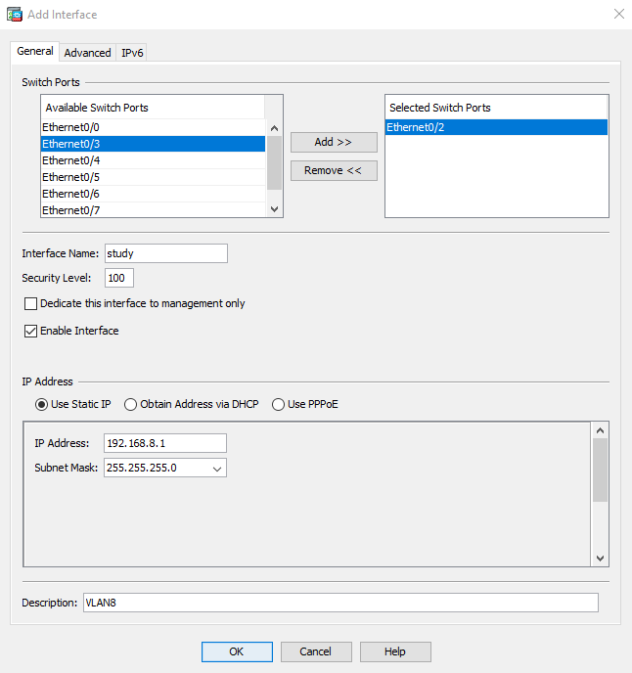

Рисунок 14 – Настройка IP-адреса для интерфейса Ethernet0/2

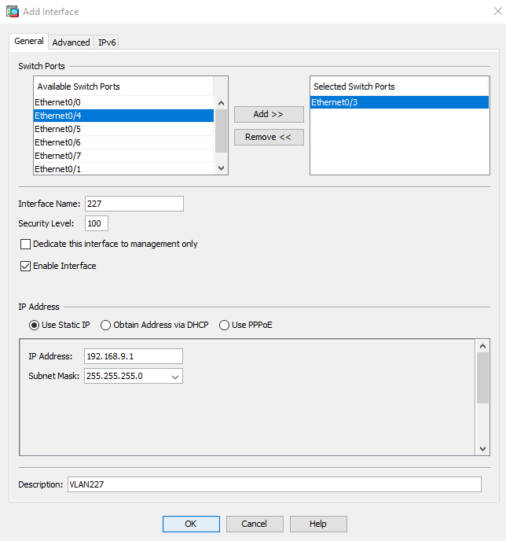

Рисунок 15 – Настройка IP-адреса для интерфейса Ethernet0/3

Были настроены необходимые списки доступа (ACL) (рисунок 16)

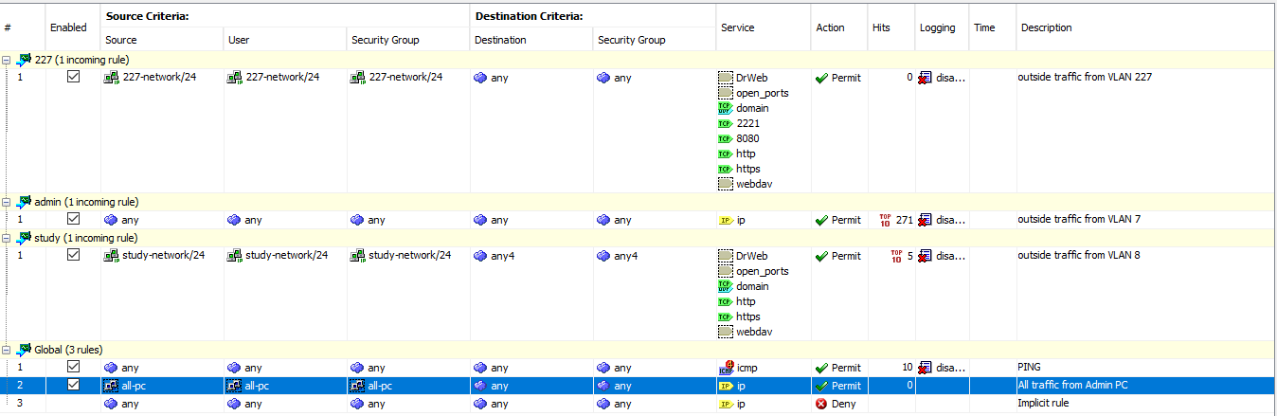

Рисунок 16 – Списки доступа

Была настроена трансляция сетевых адресов (NAT) для трёх подсетей (рисунки 17–19).

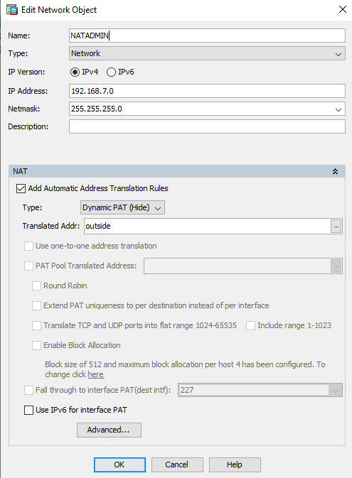

Рисунок 17 – NAT для VLAN 7

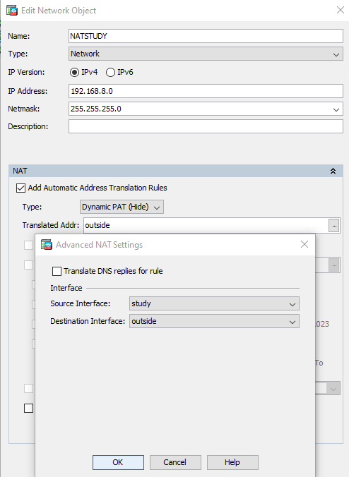

Рисунок 18 – NAT для VLAN 8

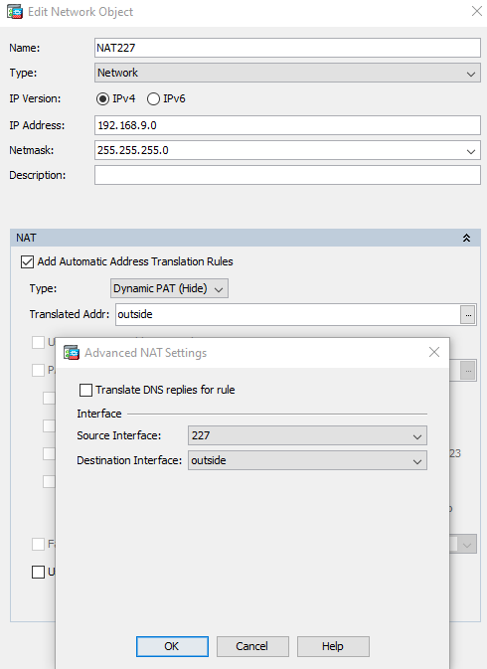

Рисунок 19 – NAT для VLAN 227

Был настроен статический маршрут до второго учебного корпуса (рисунок 20).

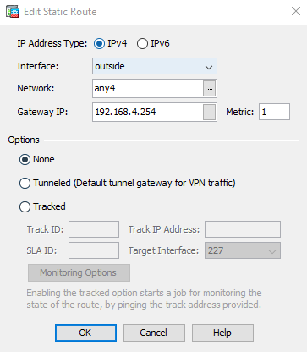

Рисунок 20 – Статический маршрут

Так как теперь DHCP-сервер находится в отдельной подсети, была настроена функция DHCP-ретрансляции (DHCP Relay), которая перехватывает запросы от DHCP-клиентов из других подсетей и отправляет их DHCP-серверу (рисунки 21–22).

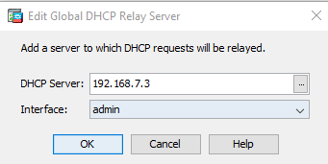

Рисунок 21 – IP-адрес DHCP-сервера

Рисунок 22 – Активация DHCP Relay

Был настроен удаленный доступ к межсетевому экрану. Подключиться к нему можно с помощью протокола SSH, а также с помощью ПО ASDM (рисунок 23).



Рисунок 23 – Настройка удаленного доступа

* + 1. Настройка управляемых коммутаторов Cisco Catalyst 2960

Для настройки коммутаторов использовалось консольное подключение и ПО PuTTY (рисунки 24–25).

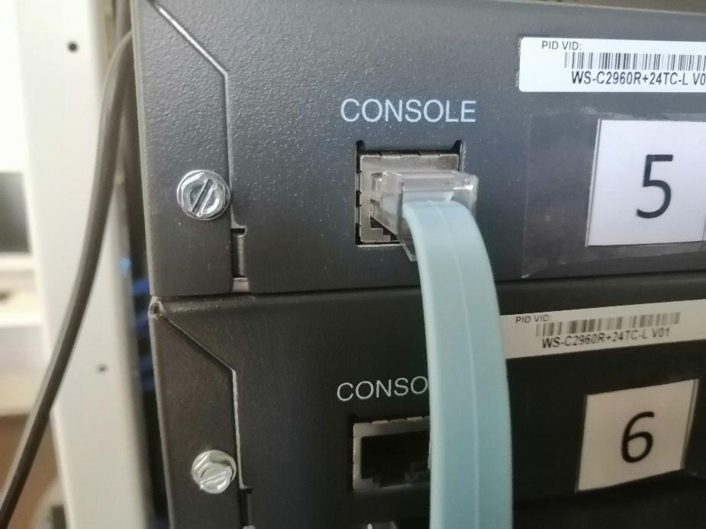

Рисунок 24 – Консольное подключение

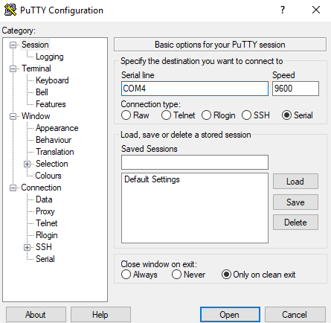

Рисунок 25 – Программное обеспечение PuTTY

Была выполнена первоначальная настройка управляемого коммутатора уровня распределения (рисунки 26–30).

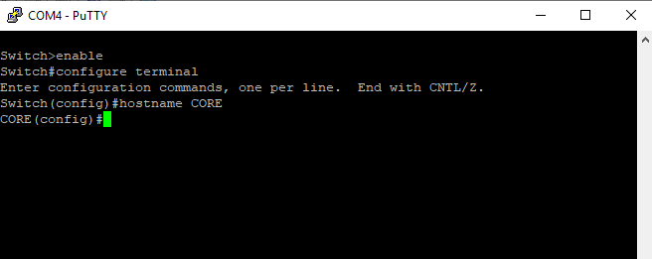

Рисунок 26 – Назначение имени главному коммутатору

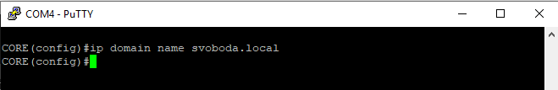

Рисунок 27 – Назначение домена

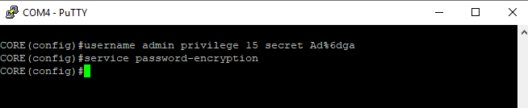

Рисунок 28 – Добавление пользователя и шифрование паролей

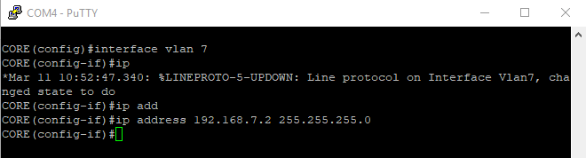

Рисунок 29 – Назначение IP-адреса главному коммутатору

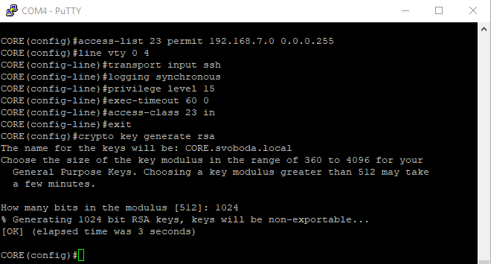

Рисунок 30– Настройка удаленного доступа SSH

Были добавлены VLAN (рисунок 31).

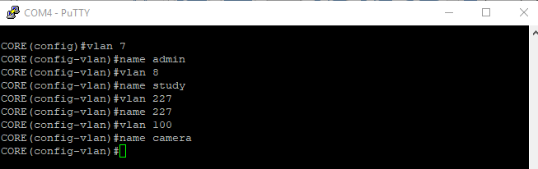

Рисунок 31 – Добавление VLAN

Интерфейсам были назначены идентификаторы VLAN (рисунки 32–35).

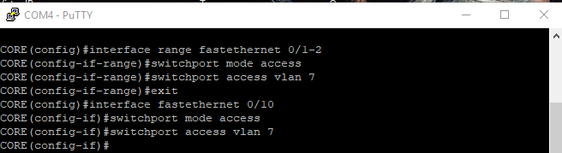

Рисунок 32 – Назначение идентификатора VLAN 7

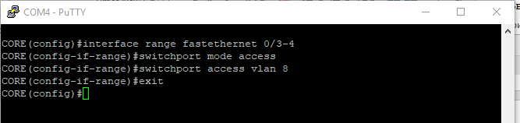

Рисунок 33 – Назначение идентификатора VLAN 8

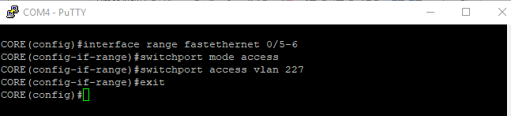

Рисунок 34 – Назначение идентификатора VLAN 227

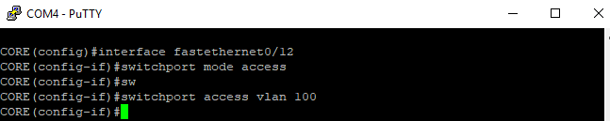

Рисунок 35 – Назначение идентификатора VLAN 100

Была настроена защита от неавторизованных DHCP-серверов (рисунок 36).

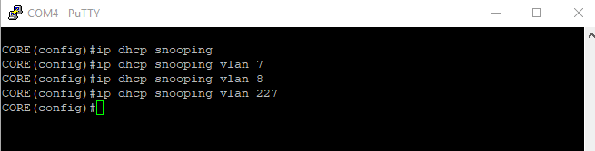

Рисунок 36 – Активация DHCP Snooping на существующих VLAN

DHCP-сервер подключен к главному коммутатору к интерфейсу FastEthernet0/10 и он был указан как доверительный интерфейс (рисунок 37).

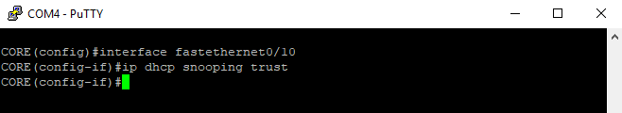

Рисунок 37 – Настройка доверительного интерфейса

Также был настроен коммутатор для подключения рабочих станций для студентов и преподавателей, который находится в VLAN 8 (рисунок 38).

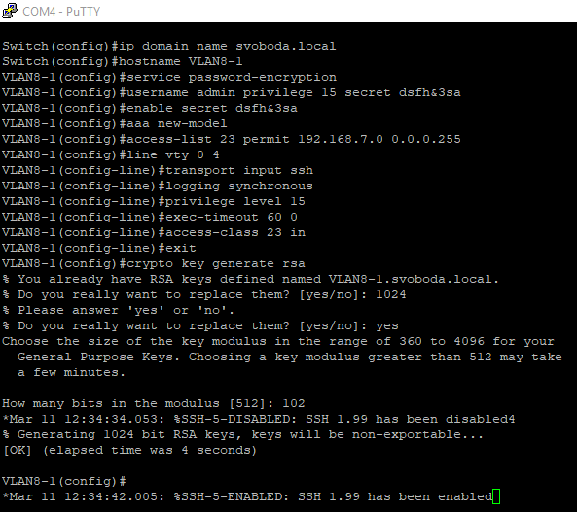

Рисунок 38 – Настройка коммутатора для VLAN 8

Теперь рабочие станции и другие сетевые устройства логически разделены друг от друга на втором уровне OSI, но вcё равно могут использовать общие ресурсы локальной сети. В случае выхода из строя сетевого оборудования, стало возможно легко отследить его принадлежность к определенной сети VLAN и уменьшить время решения проблемы.

* 1. **Настройка программного обеспечения**

В этом подразделе описан процесс настройки DHCP-сервера в Windows Server 2016.

* + 1. Настройка Windows Server

Так как DHCP-сервер уже автоматически раздаёт ip-адреса из сети 192.168.7.0 /24 (рисунок 39), были добавлены еще два области ip-адресов для VLAN 8 и 227, 192.168.8.0 /24 и 192.168.9.0 /24.

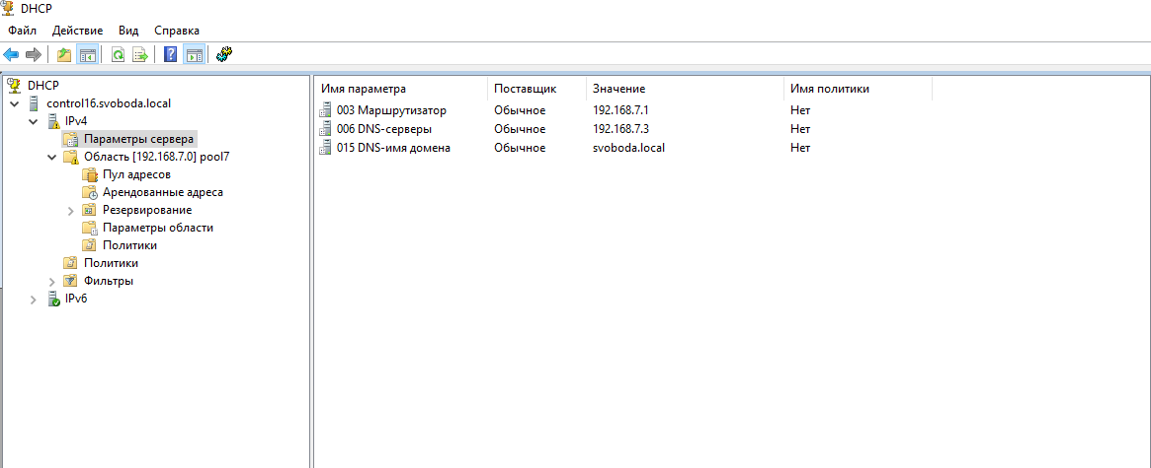

Рисунок 39 – Область для VLAN 7

Создание области ip-адресов производилась в операционной системе Windows Server 2016 с помощью Мастера создания области (рисунок 40).

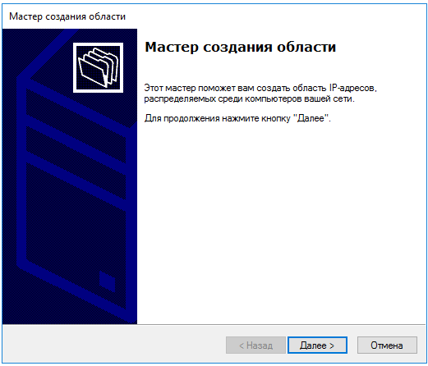

Рисунок 40 – Мастер добавления области

Новой области было дано имя в соответствии с идентификатором VLAN, имя pool8 для VLAN 8 (рисунок 41) и pool227 для VLAN 227 (рисунок 42).

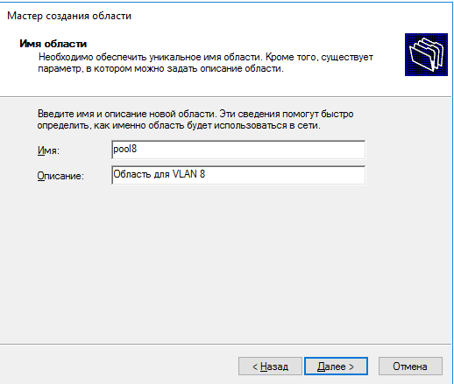

Рисунок 41 – Имя области для VLAN 8

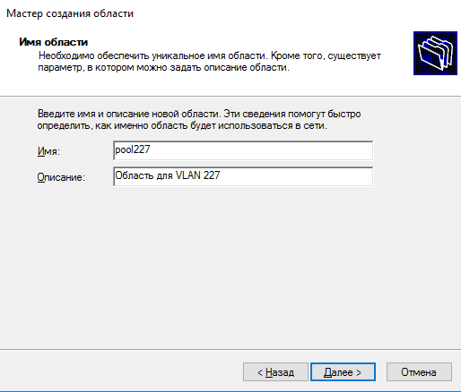

Рисунок 42 – Имя области для VLAN 227

Был указан диапазон ip-адресов для новой области, для VLAN 8 это 192.168.8.1–192.168.8.254 c маской подсети 24 бит (рисунок 43), для VLAN 227 это 192.168.9.1–192.168.9.254 c маской подсети 24 бит (рисунок 44).

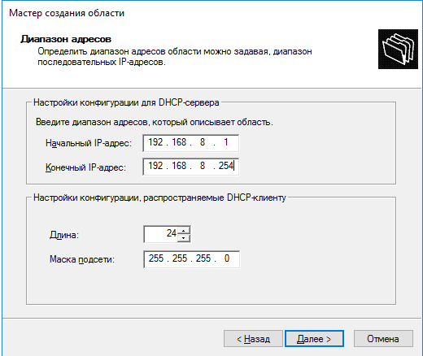

Рисунок 43 – Диапазон ip-адресов для VLAN 8

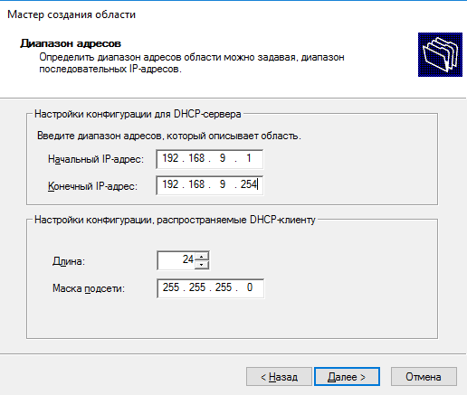

Рисунок 44 – Диапазон ip-адресов для VLAN 227

Были указаны первые двадцать адресов из области, которые DHCP-сервер не должен раздавать клиентам, они будут указаны вручную системными администраторами, для VLAN 8 это 192.168.8.1–192.168.8.20 (рисунок 45), для VLAN 227 это 192.168.9.1–192.168.9.20 (рисунок 46).

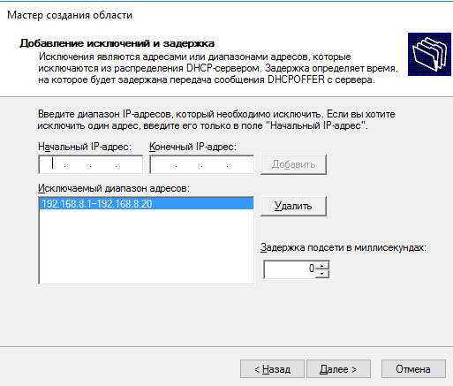

Рисунок 45 – Исключаемый диапазон адресов для VLAN 8

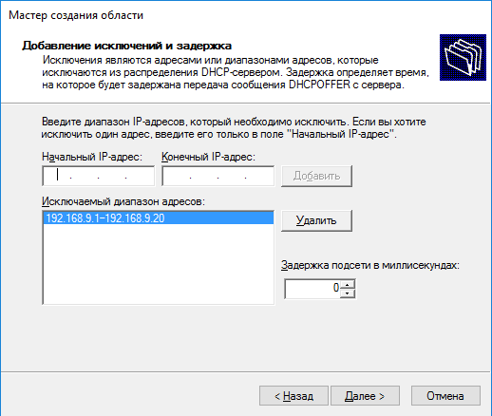

Рисунок 46 – Исключаемый диапазон адресов для VLAN 227

Срок аренды ip-адреса для VLAN 8 и 227 был указан 12 часов (рисунок 47).

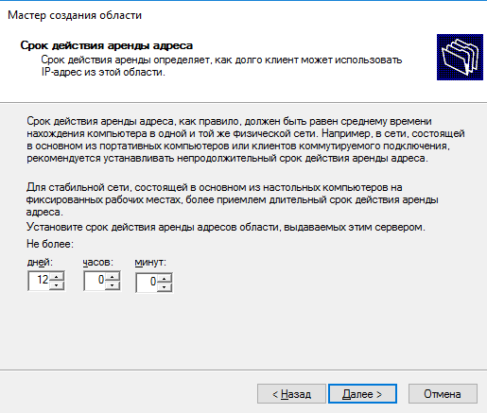

Рисунок 47 – Срок аренды адреса

Адресами основных шлюзов были выбраны ip-адреса логических интерфейсов Cisco ASA, для VLAN 8 это 192.168.8.1 (рисунок 48), для VLAN 227 это 192.168.9.1 (рисунок 49).

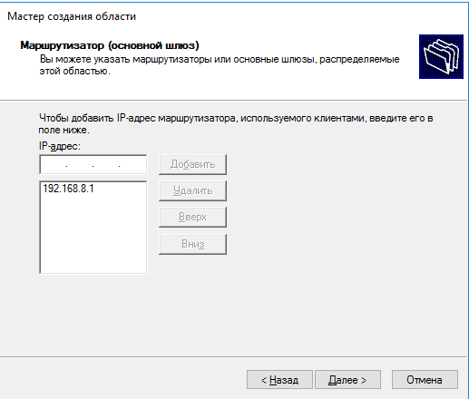

Рисунок 48 – Адрес основного шлюза для VLAN 8

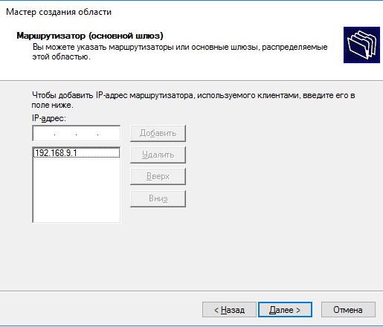

Рисунок 49 – Адрес основного шлюза для VLAN 227

Адресом DNS-сервера и WINS-сервера был выбран ip-адрес данного Windows Server 2016 для VLAN 8 и 227 (рисунки 50–51).

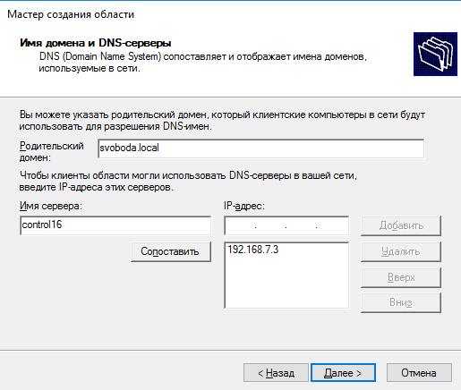

Рисунок 50 – Адрес DNS-сервера

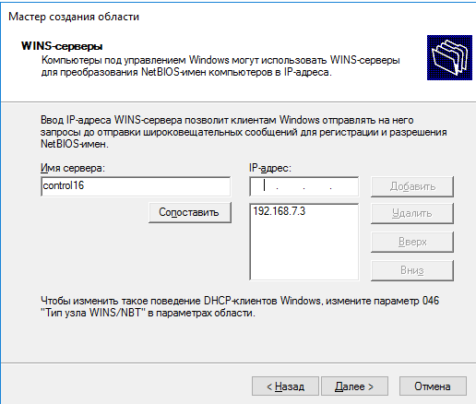

Рисунок 51 – Адрес WINS-сервера

Теперь для каждой подсети есть своя область ip-адресов и устройства будут получать параметры сетевых адаптеров автоматически (рисунок 52).

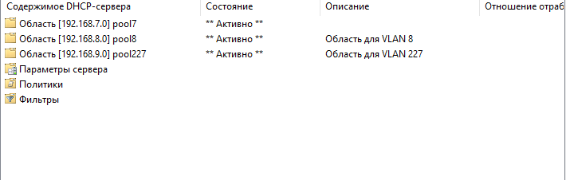

Рисунок 52 – Области DHCP-сервера

Для проверки работоспособности DCHP-сервера, на рабочей станции, подключённой к коммутатору в VLAN 8, в параметрах сетевого адаптера была включена опция «Получить IP-адрес автоматически» (рисунок 53).

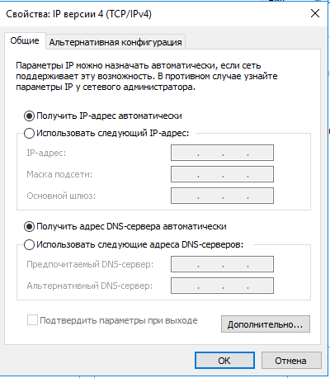

Рисунок 53 – Параметры сетевого адаптера

Через пару секунд рабочая станция автоматически получила ip-адрес из подсети для VLAN 8 (рисунок 54), а другая из подсети для VLAN 227 (рисунок 55).

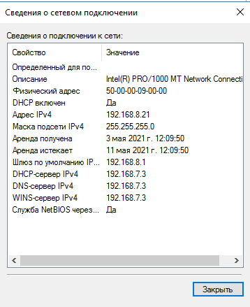

Рисунок 54 – Сведения о сетевом подключении VLAN 8

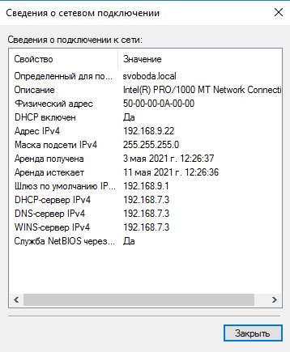

Рисунок 55 – Сведения о сетевом подключении VLAN 227

В программе ASDM теперь отображается статистика получения DHCP-запросов и ответов, хотя на самом межсетевом экране DHCP-сервер не настроен, он является ретранслятором для Windows Server 2016 (рисунок 56).

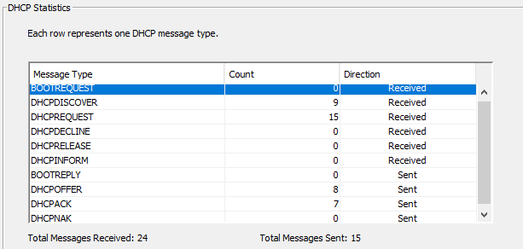

Рисунок 56 – Статистика DHCP

Теперь все устройства получают параметры сетевого подключения автоматически, исходя из принадлежности к подсети VLAN.

1. **Охрана труда и техника безопасности**

Охрана труда — это система сохранения жизни и здоровья работников в процессе трудовой деятельности.

Основная задача охраны труда — предотвращение травматизма на производстве, профилактика профессиональных заболеваний, а также минимизация социальных последствий.

Техника безопасности – это комплекс организационных, технических мер, которые нужны для создания безопасных условий труда, и которые предотвращают несчастные производственные случаи.

* 1. **Охрана труда в колледже**

Работник во время работы обязан:

* выполнять только ту работу, которая ему была поручена, и по которой он был проинструктирован;
* в течение всего рабочего дня содержать в порядке и чистоте рабочее место;
* держать открытыми все вентиляционные отверстия устройств;
* выполнять санитарные нормы и соблюдать режимы работы и отдыха, соблюдать установленные режимом рабочего времени регламентированные перерывы в работе;
* соблюдать правила эксплуатации вычислительной техники в соответствии с инструкциями по эксплуатации;
* соблюдать расстояние от глаз до экрана консоли в пределах 60 - 80 см.

Во время работы запрещается:

* прикасаться к задней панели блока сервера при включенном питании;
* переключать разъемы интерфейсных кабелей при включенном питании;
* загромождать верхние панели устройств бумагами, инструментами и посторонними предметами;
* допускать захламленность рабочего места в целях недопущения накапливания органической пыли;
* хранить личную одежду и принимать пищу на рабочем месте;
* использовать оборудование не по назначению;
* производить отключение питания во время выполнения активных задач;
* пользоваться штепсельными розетками и вилками с разбитыми крышками, а также поврежденными электрическими шнурами;
* включать и выключать вилку электрического шнура мокрыми руками;
* выключать электрические приборы из электросети потянув непосредственно за электрический шнур или взявшись за электрический прибор;
* использовать оборудование с поврежденным заземлением;
* производить частые переключения питания;
* допускать попадание влаги на поверхность блока сервера и др. устройств;
* включать сильноохлажденное (принесенное с улицы в зимнее время) оборудование;
* производить ремонт включенного оборудования;
* использовать электроинструмент при работе на лестницах и стремянках.
  1. **Техника безопасности при работе с оборудованием**

Перед тем, как включать кабель питания в розетку, проверить соответствие напряжения сети указанному для используемого оборудования значению напряжения.

Перед размоткой проводов должны быть удалены препятствия и предметы, мешающие их раскатке и подвеске.

При работах, связанных с прокладкой кабеля по стенам зданий, нужно пользоваться только исправными лестницами, стремянками.

Нижние концы приставных лестниц должны иметь резиновые башмаки при установке на полу.

Общая длина (высота) приставной лестницы должна обеспечивать рабочему возможность работать стоя на ступени, находящейся на расстоянии не менее 1 м от верхнего конца лестницы, и быть не более 5 м.

Раздвижные лестницы-стремянки должны иметь запорное устройство, исключающее возможность самопроизвольного их сдвигания.

При штроблении и пробивке отверстий в бетонных или кирпичных стенах следует пользоваться рукавицами и предохранительными очками с небьющимися стеклами.

При прокладке кабелей по стенам здания параллельно электрическим проводам расстояние между ними должно быть не менее 25 мм. На пересечениях с электропроводами (кабелем) кабель должен быть заключен в изоляционную трубку.

**ЗАКЛЮЧЕНИЕ**

В процессе прохождения производственной (преддипломной) практики была достигнута цель и были выполнены следующие задания:

1. спроектирована новая схему подключения устройства, согласно новой иерархии сети;
2. подключено сетевое оборудование, согласно новой схеме сети;
3. произведена настройка межсетевого экрана Cisco ASA 5505;
4. произведена настройка управляемых коммутаторов Cisco Catalyst 2960;
5. произведена настройка DHCP-сервера в ОС Windows Server 2016;
6. описана охрана труда и техника безопасности при работе с рабочими станциями и сетевым оборудованием.

**СПИСОК СОКРАЩЕНИЙ**

МФУ ­– Многофункциональное устройство

ОС – операционная система

ОЗУ – оперативное запоминающее устройство

ПО – программное обеспечение

ПЭВМ – персональная электронно-вычислительная машина

**БИБЛИОГРАФИЧЕСКОЕ ОПИСАНИЕ**

1. Таненбаум Э.С., Уэзеролл Д. Компьютерные сети. - 5-е изд. Прогресс книга, 2021. - 960 с.
2. В. Ф. Шаньгин Информационная безопасность и защита информации. ДМК Пресс, 2017. - 702 с.